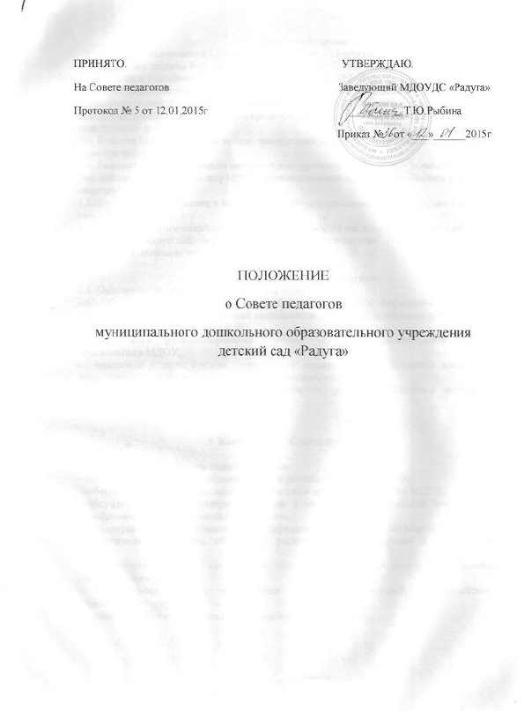

1.Общее положение

1.1.Настоящее положение о Совете педагогов (далее – Положение) разработано в соответствии с законом Российской Федерации от 29.12. 2012 года № 273-ФЗ «Об образовании в Российской Федерации», Уставом МДОУДС «Радуга» (далее – МДОУ).
1.2. Совет педагогов является постоянно действующим коллегиальным органом управления педагогической деятельностью организации, действующей в целях развития и совершенствования педагогического процесса, повышения профессиональной компетенции педагогов.
1.3. В состав Совета педагогов входят: заведующий МДОУ (председатель педсовета), педагогические работники.
1.4. Решение, принятое Советом педагогов и не противоречащее законодательству Российской Федерации, Уставу МДОУ, является обязательным для исполнения всеми педагогами.
1.5.Изменения и дополнения в настоящее положение принимаются на заседании Совета педагогов.
1.6. Каждый педагогический работник МДОУ с момента заключения трудового договора
и до конца срока его действия является членом Совета педагогов.
1.7.Данное Положение действует до принятия нового.

2. Основные задачи Совета педагогов
2.1. Основными задачами Совета педагогов являются:
- реализация государственной политики в области дошкольного образования;
- определение основных направлений деятельности, разработка программы развития,
образовательной программы МДОУ;
- обеспечение функционирования системы внутреннего мониторинга качества образования в МДОУ;
- внедрение в практическую деятельность педагогических работников достижений педагогической науки и передового педагогического опыта;
- повышение профессиональной компетентности, развитие творческой активности педагогических работников.

3. Компетенция Совета педагогов

3.1. В компетенцию Совета педагогов входит:
- определение направления образовательной деятельности организации;
- отбор и утверждение образовательных программ для использовании в МДОУ;
- обсуждение вопросов содержания, форм и методов образовательной деятельности, планирование образовательной деятельности;
- рассмотрение вопросов повышения квалификации и переподготовки кадров;
- организация выявления, обобщения, распространения, внедрения педагогического опыта;
- рассмотрения вопросов организации дополнительных услуг родителям (законным представителям);
- заслушивание отчётов заведующего о создании условий для реализации образовательных программ;
- рассмотрение отчёта о результатах самообследования МДОУ.

4. Права и ответственность Совета педагогов

4.1. Совет педагогов имеет право:
- создавать временные творческие объединения с приглашением специалистов различного профиля, консультантов для выработки рекомендаций с последующим рассмотрением их на Совете педагогов;
- принимать окончательное решение по спорным вопросам, входящим в его компетенцию;
- принимать положения с компетенцией, относящейся к объединениям по профессии;
- в необходимых случаях на заседания Совета педагогов МДОУ могут приглашаться представители общественных организаций, учреждений, взаимодействующих с МДОУ по вопросам образования, родители воспитанников, и др. Необходимость их приглашения определяется председателем Совета педагогов. Лица, приглашенные на заседание Совета педагогов, пользуются правом совещательного голоса.
Каждый член Совета педагогов имеет право:
- потребовать обсуждения на заседании Совета педагогов любого вопроса, касающегося педагогической деятельности МДОУ, если его поддержит не менее одной трети членов Совета педагогов;
- при несогласии с решением Совета педагогов, высказать свое аргументированное мнение, которое должно быть зафиксировано в протоколе.
Совет педагогов ответственен за:
- выполнение, выполнение не в полном объёме или невыполнение закреплённых за ним задач и функций;
- за соответствие принимаемых им решений законодательству Российской Федерации, нормативно-правовым актам.
5. Организация деятельности Совета педагогов
5.1. Совет педагогов избирает из своего состава председателя и секретаря сроком на один год.
Председатель Совета педагогов:
- организует деятельность Совета педагогов МДОУ;
- информирует членов Совета педагогов о предстоящем заседании за десять дней;
- регистрирует поступающие в Совет педагогов заявления, обращения, иные материалы;
- определяет повестку заседания Совета педагогов;
- контролирует выполнение решения Совета педагогов;
- отчитывается о деятельности Совета педагогов перед Учредителем.
Секретарь Совета педагогов работает на общественных началах.
5.2. Совет педагогов работает по плану, являющемуся составной частью Годового плана работы МДОУ.
5.3. Заседание Совета педагогов созываются не реже одного раза в два месяца, в соответствии с Годовым планом работы МДОУ.
5.4. Решение Совета педагогов является правомочным, если на его заседании присутствовало не менее двух третей его членов и если за него проголосовало более половины присутствующих педагогов. При равном количестве голосов решающим является голос председателя Совета педагогов.
5.5. Организацию выполнения решений Совета педагогов осуществляет заведующий МДОУ и ответственные лица, указанные в решении. Результаты этой работы сообщаются членам Совета педагогов на последующих его заседаниях.

6. Документация Совета педагогов

6.1. Заседания Совета педагогов оформляются протоколами. Протоколы ведутся в бумажном и электронном виде, фиксируется ход обсуждения вопросов, выносимых на Совете педагогов, предложения и замечания членов педсовета. Протоколы подписываются председателем и секретарем Совета педагогов сшиваются и заверяются печатью заведующего МДОУ.
6.2. Нумерация протоколов ведется от начала учебного года.
6.3. Книга протоколов Совета педагогов за каждый учебный год нумеруется постранично, прошнуровывается, скрепляется подписью заведующего и печатью.
6.4. Книга протоколов заседаний Совета педагогов хранятся в МДОУ три года.

